**Préparation aux concours de recrutement des professeurs en Sciences Industrielles de l’Ingénieur**

**année scolaire 2022-2023**

Préparer le CAPET et/ou l’agrégation SII pour

devenir professeur certifié ou agrégé.

FlexiTLV – UGA

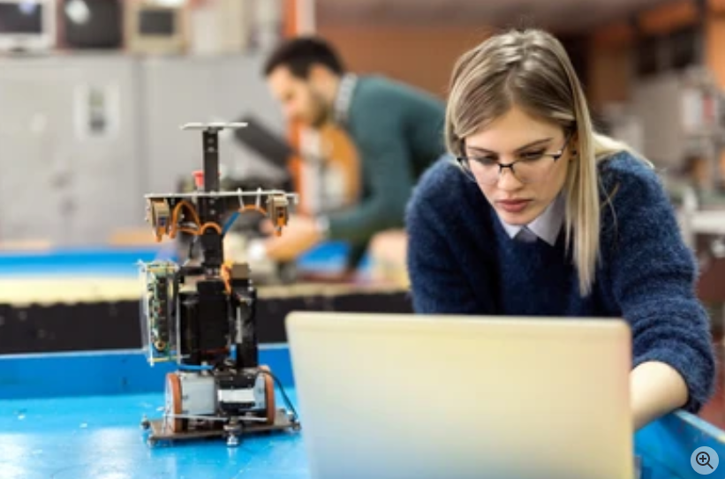

**Préambule**

Cette formation est ouverte à tous les candidats réunissant les conditions d’inscription qu’ils soient issus du secteur privé ou du secteur public.

Les personnels enseignants de la région académique AURA peuvent bénéficier d’un accompagnement spécifique et doivent se rapprocher du service de la formation continue de leur rectorat.

**Être professeur SII aujourd’hui**

En fonction de sa qualité et de son domaine de compétences, le professeur certifié ou agrégé de Sciences Industrielles de l’Ingénieur (SII) peut être appelé à enseigner la technologie au collège, les Sciences Numériques et Technologie (SNT) en seconde générale et technologique, la spécialité Sciences de l’Ingénieur (SI) en voie générale, l’ingénierie et l’innovation en série Sciences et Technologies de l’Industrie et du Développement Durable (STI2D), les Sciences Industrielles de l’Ingénieur en CPGE (agrégés seulement), l’ingénierie souvent spécialisée en Sections de Techniciens Supérieurs (STS) ou en Instituts Universitaires de Technologies (IUT), ou d’autres formations du supérieur.

L’enseignement des Sciences Industrielles de l’Ingénieur (SII) au sein des lycées et collèges vise à la compréhension des systèmes technologiques de plus en plus complexes. L’ingénierie des systèmes est désormais basée sur le modèle (Model-Based Systems Engineering – MBSE), le plus souvent multiphysique, élaboré à partir des exigences du système, ce qui nécessite un langage de modélisation des systèmes (SysML).

Les systèmes actuels sont pluri technologiques et connectés. L’étude de ces systèmes convoque ensemble des connaissances des domaines de l’ingénierie des constructions (IC), de l’ingénierie électrique (IE), de l’ingénierie informatique (II) et de l’ingénierie mécanique (IM).

|  |  |
| --- | --- |
| Ingénierie des Constructions (IC) | génie civil, urbanisme, BTP, énergétique, architecture, … |
| Ingénierie Electrique (IE) | électronique, électrotechnique, automatique, télécommunications,  traitement du signal, informatique industrielle, … |
| Ingénierie Informatique (II) | informatique, réseaux, numérique, embarqué, temps réel, … |
| Ingénierie Mécanique (IM) | statique, dynamique, rdm, fluidique, vibrations, acoustique, plasturgie, … |

Dans ce contexte, l’enseignant de Sciences Industrielles de l’Ingénieur (SII) doit favoriser l‘acquisition des fondamentaux scientifiques. Pour cela, il s’appuie sur des expérimentations et des démarches de projet, à partir de problématiques concrètes. La didactique en SII est fondée sur une approche d’ingénierie système, des allers-retours entre fondements scientifiques et solutions technologiques, et la créativité.

Un enseignant de SII doit donc maitriser par une approche d’ingénierie système un tronc commun aux quatre domaines et un domaine de manière approfondie parmi les quatre options du concours : ingénierie des constructions, ingénierie électrique, ingénierie informatique ou ingénierie mécanique.

**Nature des épreuves des concours**

La nature des épreuves varie selon les concours, se reporter au site « devenir enseignant »

<https://www.devenirenseignant.gouv.fr/>

|  |  |
| --- | --- |
| **CAPET session 2023** | |
| **Concours externe** | |
| **A. – Épreuves d’admissibilité** | |
| Épreuve 1 coefficient 2 | Épreuve 2 coefficient 2 |
| Épreuve écrite disciplinaire.  Durée : 5 heures.  L'épreuve est commune à toutes les options. | Épreuve écrite disciplinaire appliquée.  Durée : 5 heures.  L'épreuve est spécifique à l'option choisie. |
| **B – Épreuves d’admission** | |
| Épreuve 1 coefficient 5 | Épreuve 2 coefficient 3 |
| 1 Épreuve de leçon.  Durée des travaux pratiques encadrés : 5 heures ;  Durée de l’oral : 1 heure. | 2 Épreuve d’entretien.  Durée de l’oral : 35 minutes ; |
| **Concours interne** | |
| **A. – Épreuves d’admissibilité** |  |
| Épreuve 1 coefficient 1 |  |
| Épreuve de reconnaissance des acquis de l’expérience professionnelle définie à l’annexe IV |  |
| **B – Épreuves d’admission** | |
| Épreuve 1 coefficient 2 |  |
| Leçon et travail pratique.  Durée : travaux pratiques : quatre heures ; préparation de l’exposé : une heure ; exposé : trente minutes ; entretien : trente minutes ; |  |
| **Troisième concours** | |
| **A. – Épreuves d’admissibilité** | |
| Épreuve 1 coefficient 4 |  |
| Première épreuve d’admissibilité du concours externe |  |
| **B – Épreuves d’admission** | |
| Épreuve 1 coefficient 5 | Épreuve 2 coefficient 3 |
| Première épreuve d’admission du concours externe | Seconde épreuve d’admission du concours externe |

|  |  |  |
| --- | --- | --- |
| **AGREGATION session 2023** | | |
| **Concours externe** | | |
| **A. – Épreuves d’admissibilité** | | |
| Épreuve 1 coefficient 1 | Épreuve 2 coefficient 1 | Épreuve 3 coefficient 1 |
| Épreuve de sciences industrielles de l'ingénieur  Durée : 6 heures.  L'épreuve est commune à toutes les options. | Modélisation d'un système, d'un procédé ou d'une organisation  Durée : 6 heures.  L'épreuve est spécifique à l'option choisie. | Conception préliminaire d'un système, d'un procédé ou d'une organisation  Durée : 6 heures  L'épreuve est spécifique à l'option choisie. |
| **B – Épreuves d’admission** | | |
| Épreuve 1 coefficient 2 | Épreuve 2 coefficient 2 | Épreuve 3 coefficient 2 |
| Exploitation pédagogique d'une activité pratique relative à l'approche globale d'un système pluritechnologique.  Durée : 6 heures. | Activité pratique et exploitation pédagogique relatives à l'approche spécialisée d'un système pluritechnologique  Durée : 6 heures. | Soutenance d'un dossier industriel  Durée : 1 heure |

|  |  |
| --- | --- |
| **AGREGATION session 2023** | |
| **Concours interne** | |
| **A. – Épreuves d’admissibilité** | |
| Épreuve 1 coefficient 2 | Épreuve 2 coefficient 1 |
| Analyse et exploitation pédagogique d'un système pluritechnologique  Durée 5 heures  L'épreuve est commune à toutes les options. | Étude d'un système, d'un procédé ou d'une organisation  Durée 4 heures  L'épreuve est spécifique à l'option choisie. |
| **B. – Épreuves d’admission** | |
| Épreuve 1 coefficient 2 | Épreuve 2 coefficient 1 |
| Activité pratique et exploitation pédagogique d'un système pluritechnologique  Durée 6 heures  L'épreuve est commune à toutes les options. | Épreuve sur dossier.  Durée 1 heure  L'épreuve est spécifique à l'option choisie. |

(*) sous réserve de la parution de nouveaux textes

**Conditions d’inscription aux concours**

Pour s’inscrire à tous les concours, **les conditions générales** d’accès à la fonction publique au jour de la 1ère épreuve d'admissibilité sont :

* posséder la nationalité française ou être ressortissant d'un État membre de l'Union européenne… ;
* jouir de vos droits civiques et ne pas avoir subi de condamnation incompatible avec l'exercice des fonctions d’enseignant ;
* être en position régulière au regard des obligations du service national ;
* justifier des conditions d'aptitude physique requises.

Pour s’inscrire au concours du CAPET externe ou interne, ou de l’agrégation externe ou interne, **les conditions spécifiques** à chaque concours sont :

|  |  |  |
| --- | --- | --- |
| **CAPET** | **Externe** | * être inscrit en 2ème année d’études (M2) en vue de l'obtention d'un master ou d'un titre ou diplôme reconnu comme équivalent ; * ou remplir les conditions pour vous inscrire en dernière année d'études en vue de l'obtention d'un master ou d'un titre ou diplôme reconnu équivalent ; * ou être inscrit en dernière année d’études en vue de l'obtention d'un master ou d'un titre ou diplôme reconnu comme équivalent ; * **ou être titulaire d’un master ou d’un titre ou diplôme reconnu comme équivalent.** |
| **Interne** | * détenir le diplôme requis (licence, diplôme sanctionnant 3 ans d’études universitaires…) ; * exercer ou avoir exercé une profession spécifique (fonctionnaire de l'une des trois fonctions publiques, enseignant non-titulaire…) ; * justifier d'une durée de services publics (3 années de service et d’enseignement…). |
| **3ème voie** | * avoir travaillé dans le secteur privé pendant au moins 5 ans. |

|  |  |  |
| --- | --- | --- |
| **Agrégation** | **Externe** | * être titulaire d'un master ou d'un titre ou diplôme reconnu comme équivalent ; * ou être titulaire d'un titre ou diplôme sanctionnant un cycle d'études post-secondaires d'au moins cinq années acquis en France ou dans un autre État… |
| **Interne** | * détenir le diplôme requis (master ou titre ou diplôme reconnu comme équivalent) ; * exercer ou avoir exercé une profession spécifique (fonctionnaire de l'une des trois fonctions publiques et militaire) ; * justifier d'une durée de services publics (5 années de services publics). |

Pour plus de précisions, consulter le site « devenir enseignant ».

Attention ! Les inscriptions aux concours doivent avoir lieu obligatoirement entre la mi-septembre et la mi-octobre. Passée la date limite, aucune dérogation ne sera permise et ce quelle qu’en soit la raison.

**Nombre de postes offerts aux concours à la session 2022**

**Capet externe :**

* SII option ingénierie des constructions 35
* SII option ingénierie électrique 45
* SII option ingénierie informatique 55
* SII option ingénierie mécanique 70

**Troisième concours du Capet :**

* SII option ingénierie des constructions 5
* SII option ingénierie électrique 10
* SII option ingénierie informatique 8
* SII option ingénierie mécanique 25

**Capet interne :**

* SII option ingénierie électrique 10
* SII option ingénierie informatique 11
* SII option ingénierie mécanique 14

**Agrégation externe :**

* SII option sciences industrielles de l'ingénieur et ingénierie des constructions 25
* SII option sciences industrielles de l'ingénieur et ingénierie électrique 24
* SII option sciences industrielles de l'ingénieur et ingénierie informatique 15
* SII option sciences industrielles de l'ingénieur et ingénierie mécanique 32

**Agrégation interne :**

* SII option sciences industrielles de l'ingénieur et ingénierie des constructions 7
* SII option sciences industrielles de l'ingénieur et ingénierie électrique 6
* SII option sciences industrielles de l'ingénieur et ingénierie mécanique 7

**Principes de la préparation aux concours SII**

Les concours sont exigeants et nécessitent de la part des candidats en sus d’une motivation certaine, une préparation sérieuse.

La préparation aux concours de recrutement des professeurs de SII proposée conjointement par l’Université Grenoble Alpes et le rectorat de Grenoble a pour objectif de préparer les candidats aux épreuves d’admissibilité et d’admission. La formation est assurée par une équipe pédagogique pluridisciplinaire de haut niveau issue du secondaire et du supérieur.

Elle s’appuie sur une formation à distance, à travers une plateforme de formation numérique dédiée qui permet à chacun d’avoir accès aux éléments de formation pendant ses moments disponibles.

**Modularité et progressivité pour un parcours personnel adapté**

Pour s’adapter à tous les parcours individuels, le programme proposé est modulaire et de niveau d’acquisition progressif. Ainsi chaque personne inscrite à la formation construit son parcours en fonction de ses besoins en choisissant les "grains" de formation mis à sa disposition.

Le tronc commun permet d’aborder l’analyse et l’étude des systèmes pluritechnologiques. Les savoirs sont appliqués sur des sujets de concours des années antérieures.

Niveau agrégation

Niveau CAPET

Niveau de base

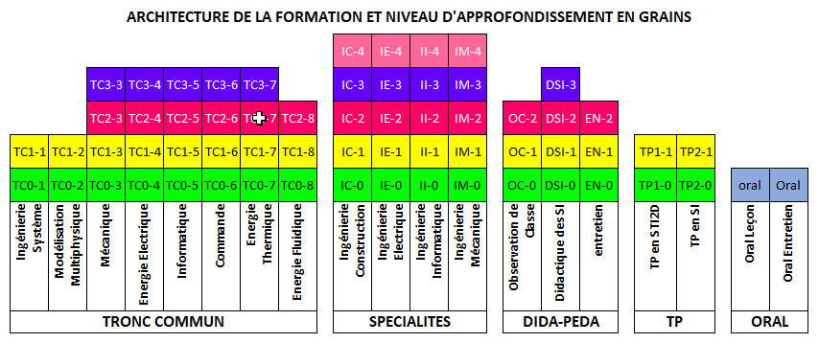

En vert : niveau 0, prérequis

En jaune, rouge, bleu, mauve : grains de formation

Toute la formation s’effectue à distance à l’exception des TP et de la préparation aux oraux qui se déroulent en présentiel dans l’académie de Grenoble sur des périodes courtes.

**Accompagnement et suivi pour une aide efficace aux épreuves**

Chaque inscrit est individuellement accompagné à hauteur d’une ½ h pour 29 grains de formation soit 14.5 h de tutorat.

L’accompagnement peut être de forme différente selon les grains. Des questionnaires sous forme de QUIZZ assurent le suivi des progrès en fin de grain. Ils sont rassurants pour passer au grain de niveau supérieur.

**Diffusion des savoirs**

L’acquisition des savoirs, y compris des savoir-faire, s’appuie évidemment sur les apports théoriques et sur leurs applications. Les supports de formations, y compris capsules vidéo, sont conçues et réalisées par des auteurs. Leur utilisation est réservée à l’usage privé de chacun des participants inscrits à la formation pour cette préparation.

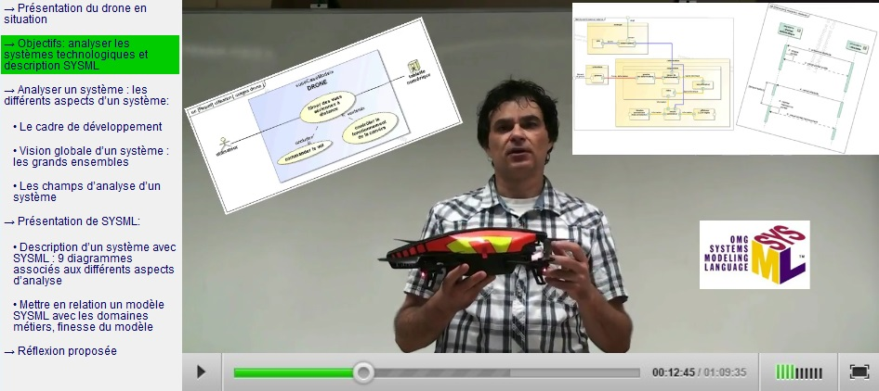

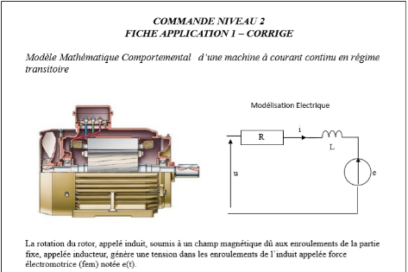**Mise à disposition des corrigés**

Chaque grain intègre les éléments de correction des exercices d’application permettant ainsi à chacun de progresser à son rythme.

**Mise à niveau en enseignement scientifique**

Chaque participant, inscrit à la formation, a un accès aux grains mis en ligne sur la plateforme.

Dès lors, il a la possibilité de vérifier les prérequis en termes de fondamentaux de mathématiques (trigonométrie, équation du 2nd degré, vecteur, dérivées, intégrales, numération, complexes…) en consultant les unités de formation prévues à cet effet.

Il peut également évaluer ses connaissances en répondant aux QUIZZ dans chacun des grains, et plus particulièrement ceux de niveau 1 et 2 de la partie consacrée à l’approche et l’analyse des systèmes pluri technologiques.

**Calendrier, jours de la semaine, lieux et horaires**

Les TD sont planifiés les mercredis et samedis matin selon un calendrier permettant d’aborder les connaissances de manière progressive. Chaque TD est animé par un formateur, expert du sujet.

Les observations de classe ont été filmées in situ pour les mettre à disposition des inscrits.

Les séances de travaux pratiques ont lieu pendant les congés scolaires d’automne et d’hiver dans un **laboratoire de SII d’un lycée** choisi pour la qualité de ses enseignants et de ses équipements.

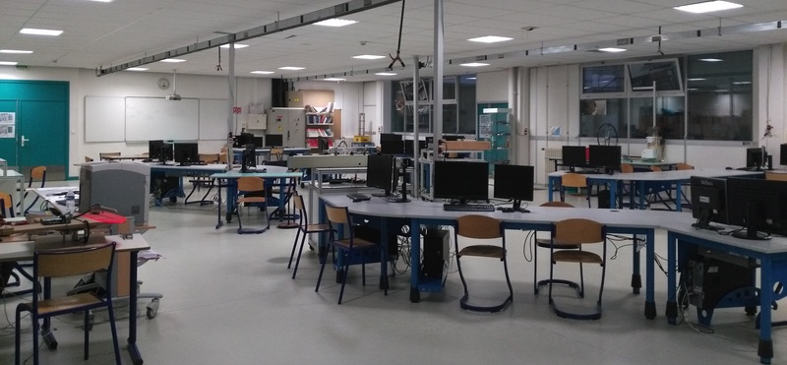

* les formateurs définissent plusieurs équipes de 4 participants maitrisant des technologies différentes et leur attribuent un support didactisé du laboratoire ;
* dans un premier temps, chaque équipe s’approprie l’architecture, les fonctionnalités et le fonctionnement du système, puis elle analyse la structure des solutions et son comportement ;
* dans un second temps, chaque équipe exploite le support didactisé pour produire une séquence et détailler une séance d’enseignement pour des élèves, comme dans le cadre du concours.

**Logiciels**

Pour davantage d’efficacité, chaque participant sera invité à charger sur son ordinateur plusieurs logiciels utiles dans la formation et pour le métier d’enseignant de SII, comme :

* 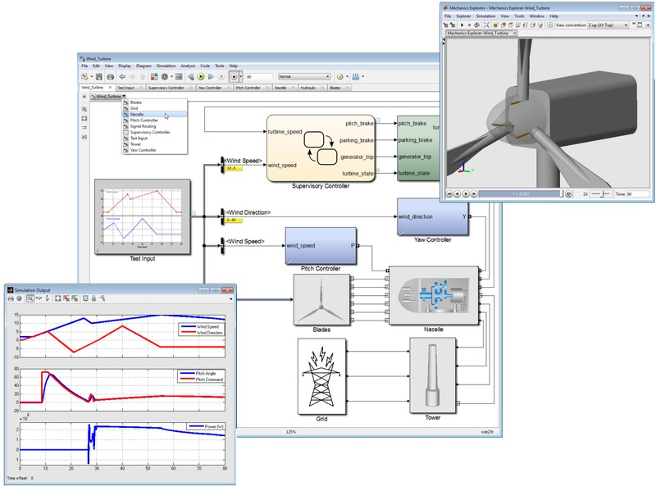Matlab-Simulink (simulation multiphysique) ;
* Solidworks (modélisation 3D, simulation mécanique) ;
* CES Edupack (choix de matériau) ;
* Magicdraw (modélisation graphique SysML) ;

Sur demande, une licence annuelle du logiciel de simulation multiphysique Matlab-Simulink peut être fournie au candidat par le coordonnateur.

**Après le concours, poursuite de la professionnalisation**

Tous les lauréats réalisent un stage d’une année en qualité de professeurs stagiaires. Dès la rentrée scolaire suivant le concours, ils sont affectés à titre provisoire dans une académie puis un établissement scolaire pour y assurer un service d’enseignement à temps partiel ou complet en fonction de leur parcours antérieur. En complément, les professeurs stagiaires reçoivent une formation qui dépend de leur affectation à temps partiel ou complet.

**Inscriptions**

Tout professionnel du secteur privé, les professeurs en académie, hormis ceux de la grande région AURA, tout étudiant en cours ou en fin de cycle universitaire ou toute personne en situation de recherche d’emploi ou de reconversion professionnelle peut s’inscrire à la formation. La démarche est la suivante :

* s’adresser à la direction de la formation continue et de l’apprentissage (DFCA) de l’université Grenoble Alpes (UGA) pour se renseigner sur les conditions d’inscription auprès de Mme Stéphanie DURANTI Ingénieur conseil formation continue - IUGA / INSPE à l’adresse : [fc-inspe@univ-grenoble-alpes.fr](mailto:fc-inspe@univ-grenoble-alpes.fr).
* s’acquitter des droits d’inscription sur le plan financier soit à la DFCA soit à l’UGA (si étudiant).

L’accès à la formation [Préparation aux concours SII 2022](https://magistere.education.fr/ac-grenoble/course/view.php?id=6628) sur la plateforme dédiée est autorisé à condition de transmettre une adresse de messagerie personnelle.

Pour information, il est recommandé à toute personne en situation de recherche d’emploi ou de reconversion de se rapprocher des organismes d’aide ou de l’employeur afin d’être accompagnée dans son projet professionnel. Une aide financière peut être accordée.

**Tarifs des formules UGA**



**Contacts**

Pour des renseignements relatifs à la gestion (informations, inscription, contrat, coût de la formation, accès à la plateforme, certificats de présence…), vous pouvez contacter la DFCA, Bâtiment Pierre-Mendès-France, 3ème étage, 151 rue des Universités à Saint-Martin-d'Hères, 04 57 04 11 90.

Pour tout renseignement d’ordre général, vous pouvez vous adresser à Jean Canaguier, [jean.canaguier@ac-grenoble.fr](mailto:jean.canaguier@ac-grenoble.fr), inspecteur d’académie, responsable pédagogique.

Pour des renseignements relatifs à l’organisation et aux contenus de formation, vous pouvez prendre l’attache de Kamel Kadded, [Kamel.Kadded@ac-grenoble.fr](mailto:Kamel.Kadded@ac-grenoble.fr), coordonnateur et formateur.

Pour des renseignements relatifs à l’accès à la plateforme (droits, identifiants), vous pouvez joindre Patrice Chauvin, [Patrice.Chauvin@ac-grenoble.fr](mailto:Patrice.Chauvin@ac-grenoble.fr), ingénieur de formation.